***Creación de usuarios***



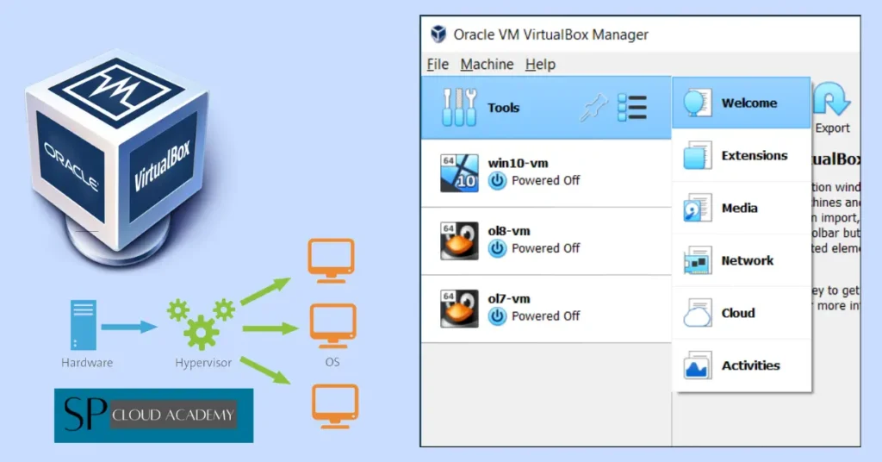

**Achraf El mahjouby Sourour**

ÍNDICE

Contenido

*Introducción* 3

*Creación de Profesores y usuarios* 4

*Ejecución del script con dsadd correcto.* 5

*Creación de OU y usuarios en la herramienta correctamente* 6

*Creación de equipos aulas, SUBOUs y equipos* 7

*Ejecución del script con dsadd correcto.* 8

*Comprobación de OU, SUBOUs y equipos en la herramienta correctamente* 9

Equipos de 1º de Asir 9

Equipos de 1º de Dam 10

Equipos 2º ASIR 11

Equipos de 2º de Dam 12

*Creación de usuarios en las unidades* 13

*Ejecución del script con dsadd correcto.* 15

*Comprobación de OU, SUBOUs y equipos en la herramienta correctamente* 16

Usuarios de 1º de Asir 16

Usuarios de 1º de Dam 17

Usuarios de 2º de Asir 18

Usuarios de 2º de Dam 19

*Gestión de los usuarios.* 20

# *Introducción*

En la siguiente práctica, procederemos a realizar una creación y modificación de usuarios y unidades organizativas en un dominio (en nuestro caso, en nuestro 1º controlador de dominio)

Lo primero que vamos a hacer es seguir las pautas que nos marca la profesora en los enunciados de la práctica.

Vamos a crear las siguientes Unidades organizativas: Profesores, alumnos aulas, y equipos aulas dentro del dominio valleAES.local que ya lo teníamos creado anteriormente en nuestro controlador de dominio, con sus correspondientes equipos y usuarios.

## *Creación de Profesores y usuarios*

A la hora de seguir dichas pautas tenemos que crear la OU profesores y dentro de ella los siguientes usuarios Ana Herrero, Nico, Carmen navarro mediante un script que le he llamado “profesores.cmd”

Como podemos observar la creación del script:

Con dsadd ou creamos la unidad organizativa poniendo a continuación entre comillas la ruta, dentro del dominio de la siguiente forma y lo mismo con dsadd user para la creación de usuarios dentro de la ou.

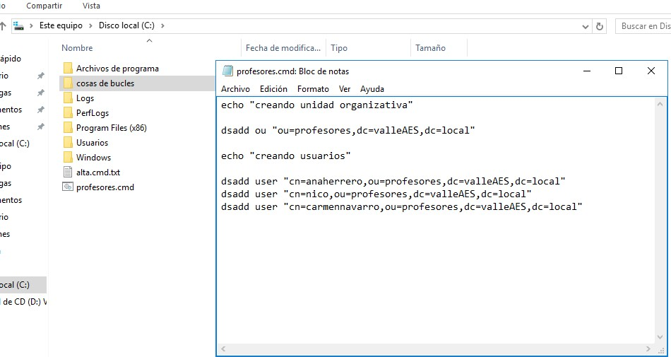

A la hora de ejecutar el script en el cmd nos da dsadd correcto por lo que podemos comprobar con la herramienta de usuarios y equipos de active directory que está en el administrador del servidor y se puede validar en las siguientes imágenes

## *Ejecución del script con dsadd correcto.*

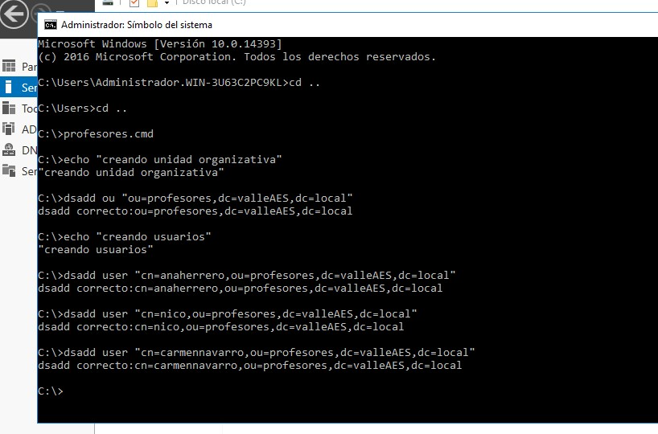

## *Creación de OU y usuarios en la herramienta correctamente*

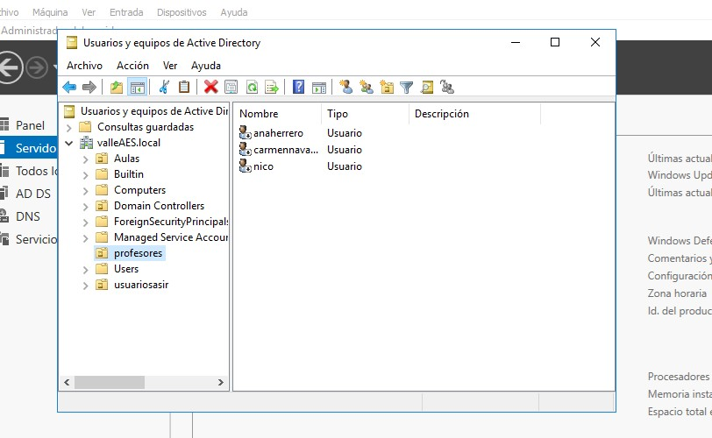

# *Creación de equipos aulas, SUBOUs y equipos*

En el siguiente paso de la práctica tenemos que crear la OU de equipos aulas y dentro de ella, los cursos que son otras subunidades organizativas y en cada una su respectivo equipo en mi caso he creado 2 en cada curso.

Como podemos observar en la siguiente imagen hemos realizado esta parte también con un script utilizando los mismo comando que en la parte anterior y los únicas cosas que hemos añadido son la creación de cursos y asignaturas que son las subunidades organizativas y la creación de los equipos con un “for / l”

“for /l %%a in (1, 1,2)”: Ejecuta el bucle con %%a tomando los valores 1 y 2.

“dsadd computer:” Agrega computadoras a AD.

"cn=Asireq%%a, ou=ASIR, Equipo aulas": Crea computadoras 2Asireq y 1Asireq en la unidad organizativa dependiendo si es primero y o segundo y lo mismo con Dameq

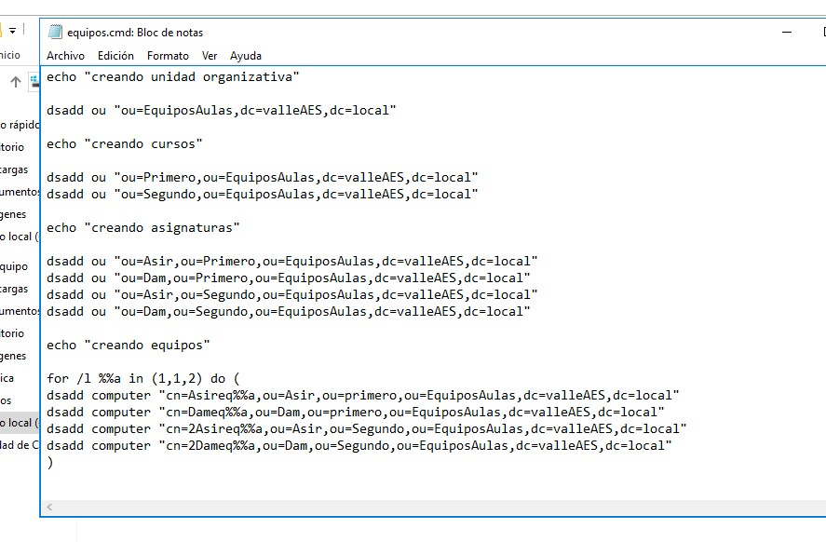

A la hora de ejecutar el script en el cmd nos da dsadd correcto por lo que podemos comprobar con la herramienta de usuarios y equipos de active directory que está en el administrador del servidor y se puede validar en las siguientes imágenes

## *Ejecución del script con dsadd correcto.*

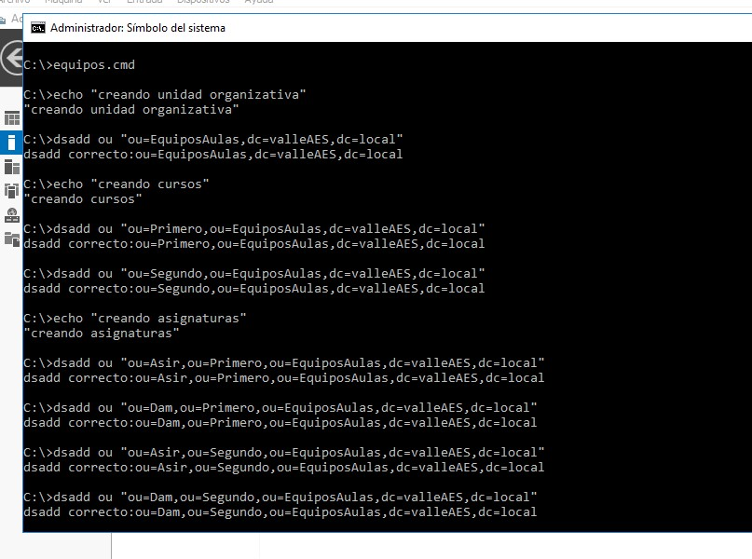

## *Comprobación de OU, SUBOUs y equipos en la herramienta correctamente*

### Equipos de 1º de Asir

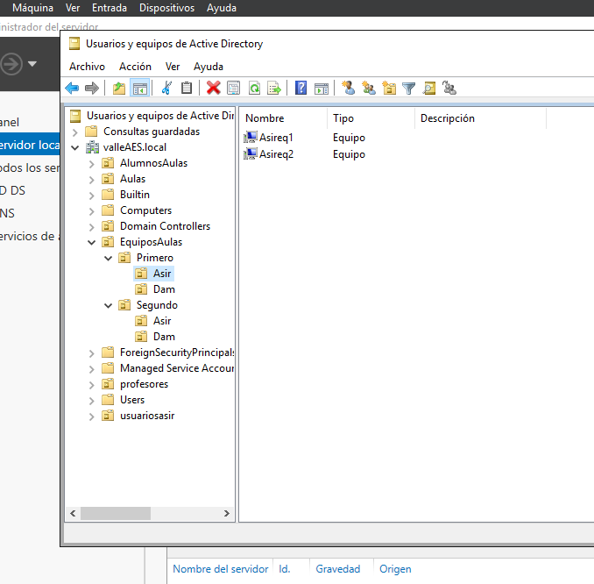

### Equipos de 1º de Dam

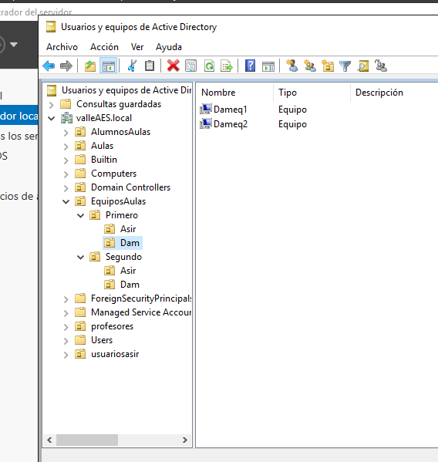

### Equipos 2º ASIR

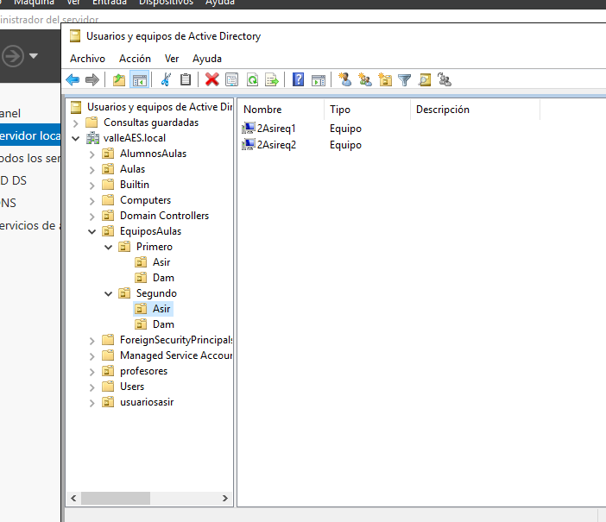

### Equipos de 2º de Dam

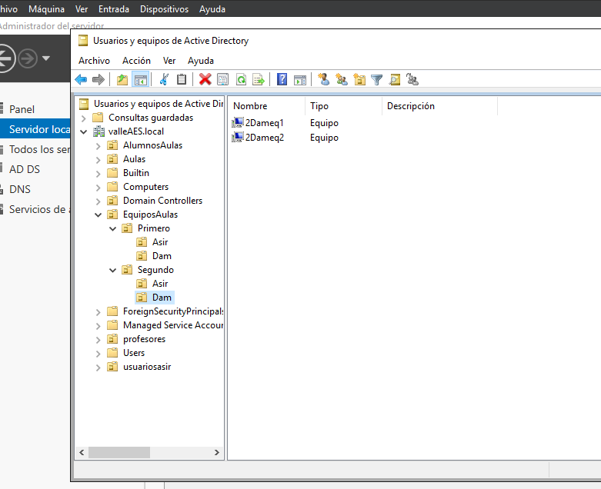

# *Creación de usuarios en las unidades*

Ahora en esta parte de la practica vamos a crear lo usuarios que en este caso hemos legido8 para que vengan 2 por cada curso y asignatura.

Para ello tenemos que escribirlos en un archivo txt que en mi caso lo he llamado “alumnos.txt” con la siguiente estructura

CURSO, NIA, primer apellido, segundo apellido, Nombre, Fecha de nacimiento, menor de edad, contraseña

Y se puede observar en la siguiente imagen

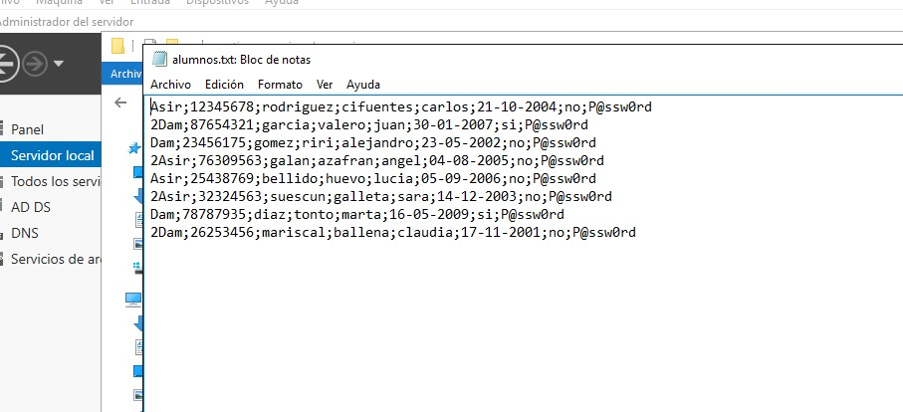.

Después tenemos que crear el script ya que esta vez vamos a crear la OU Alumnos Aulas y dentro otra vez SUBOUs que son los cursos y las asignaturas y por último en el bucle “for /f” la creación de usuarios

“for /f”: Lee cada línea de alumnos.txt y divide en 8 campos usando “;” como separador.

“if "%%a" == "Asir"”: Si el primer campo es "Asir", ejecuta el comando.

“dsadd user "cn=%%e, ou=Asir, ou=primero"”: Agrega un usuario a Active Directory, usando el quinto campo (%%e) como nombre común (CN) del usuario.

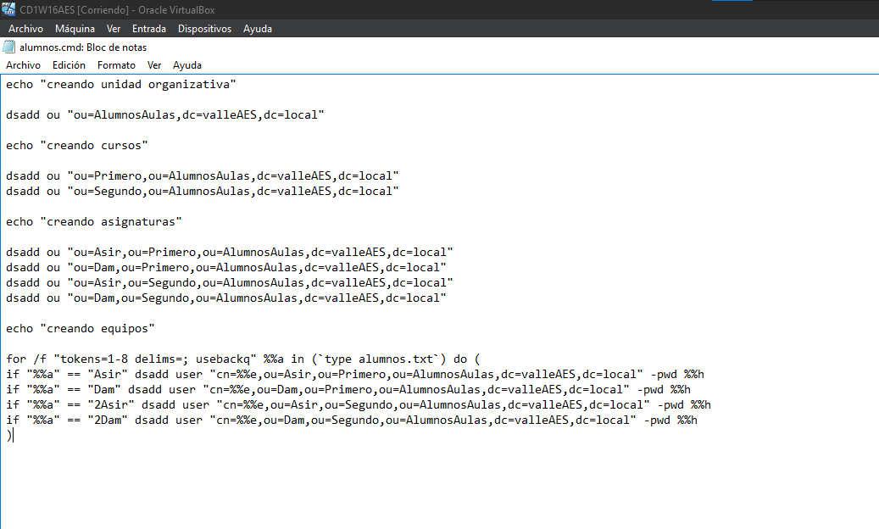

## *Ejecución del script con dsadd correcto.*

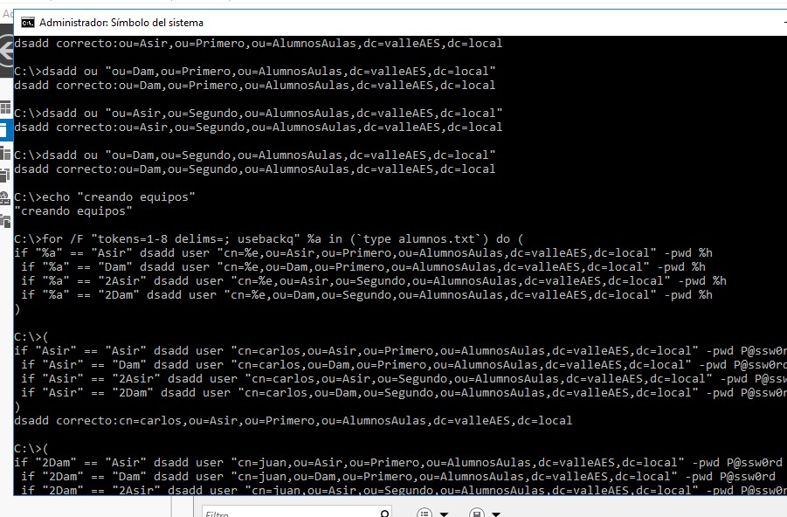

## *Comprobación de OU, SUBOUs y equipos en la herramienta correctamente*

### Usuarios de 1º de Asir

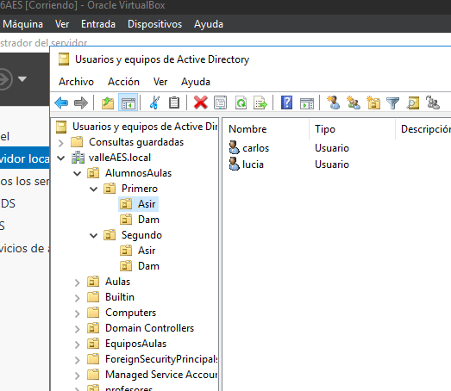

### Usuarios de 1º de Dam

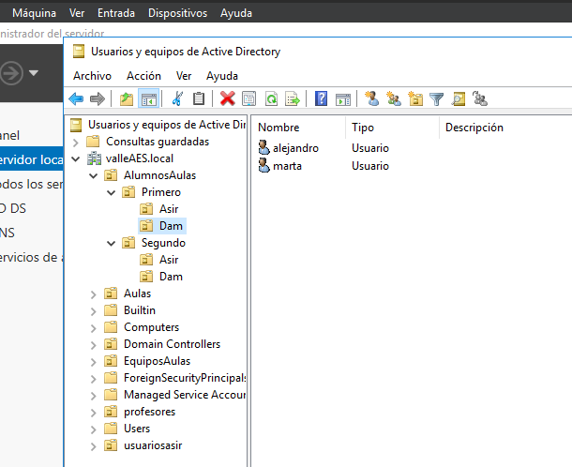

### Usuarios de 2º de Asir

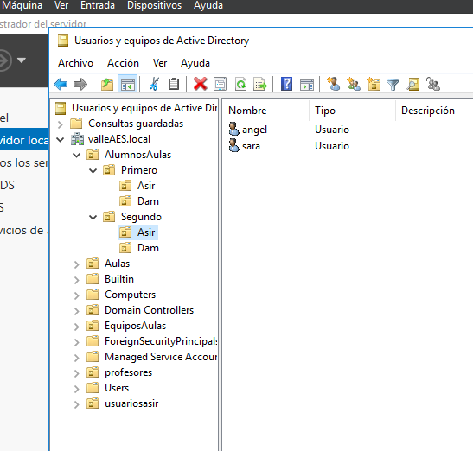

### Usuarios de 2º de Dam

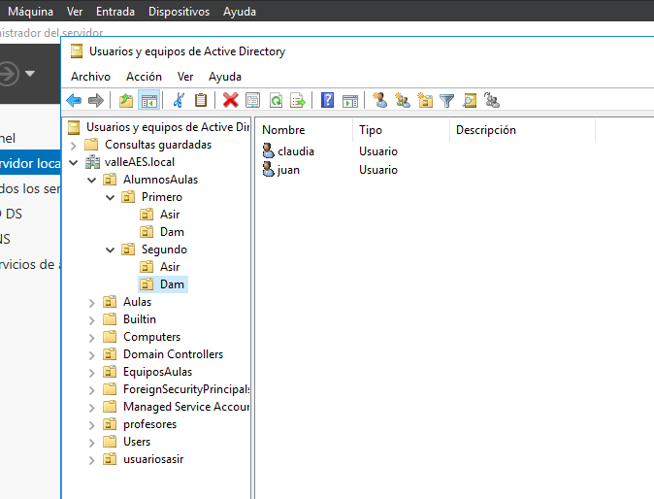

# *Gestión de los usuarios.*

Estamos en la parte final de la práctica, en este tenemos que buscar la forma de modificar o visualizar los usuarios con diferentes comandos siguiendo los siguientes enunciados

El dsquery es una herramienta de línea de comandos en Windows que permite buscar objetos en Active Directory. A continuación vamos a utilizar estar herramienta para realizar los siguientes ejercicios

1. Visualiza todos los usuarios de C1ASIR y C2DAM

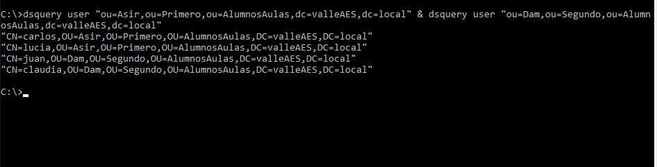

Con el dsquery user y la ruta de la unidad organizativa podemos visualizar los usuarios dentro de ella.

1. Visualiza los usuarios de C1AIR de varias formas.

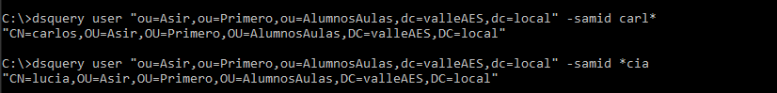

Con el dsquery user la ruta y el “-samid inicial* *final” del nombre del usuario podemos visualizar dichos usuarios

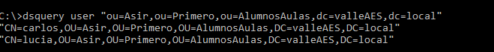

1. Modifica la oficina de todos los alumnos del C1DAM, y ponles como oficina el valor de Torrejón de Ardoz.

En este caso queremos que los usuarios que están en la ou Dam de4 primero, le pongamos como oficina la de torrejón

Para ello utilizamos el dquery para que los usuarios de Dam de primero y la “|” para concatenar herramientas, ahora con el dsmod user –office modificamos la oficina de los usuarios encontrados en el dsquery

Captura de pantalla 2024-10-08 131421.png

1. Modifica la password de todos los alumnos de C2ASIR con el valor de “Sistemas”

Para modificar la contraseña también tenemos que visualizar dichos usuarios a los cuales queremos cambiar la password con el dsmod user “-pwd” y la contraseña.

Captura de pantalla 2024-10-08 131905.png

1. Todos los usuarios de Asir2 cuyo nombre termine en “n”, no pueden cambiar su contraseña.
2. En este caso el comando está bien ejecutado pero como no tenemos en Asir de segundo ningún usuario que termine por “*n” no ha funcionado, pero se utiliza con él “–canchpwd” no para que no la puedan cambiar

.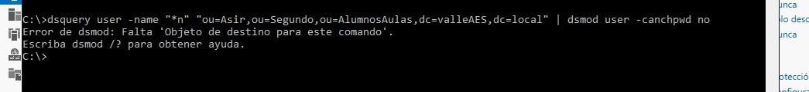

1. Para todos los usuarios de profesores cuyo nombre comience por Ana, hay que deshabilitar la cuenta.

Para deshabilitar la cuenta es lo mismo visualizar el usuario con el dsquery y concatenarle la herramienta del dsmod user “–disable yes” para deshabilitarla

